水塔水位控制装置
​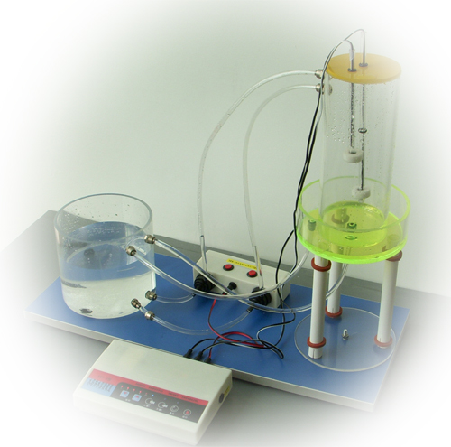
1、该装置满足《技术与设计2》教材中关于闭环控制内容的试验要求。
2、能让学生动手组装、了解水塔的组成结构，工作原理。
3、装置既能手动控制供水也能自动控制供水。
4、装置能使用定时器控制供水。
5、可以模拟水箱水位自动控制过程，具备单传感器、双传感器等多种自动控制方案。
6、本装置既可以作为教具又具有学具功能，既可由教师演示，分析，也可由学生自行试验，体验设计过程

